PINK UMBRELLAS ART RESIDENCY: ESPAÇO DE CRIAÇÃO E LIBERTAÇÃO DIGITAL

Tatiana Giovannone Travisani Murilo Bronzeri

Plataforma Pink Umbrellas Art Residency
Há exatos dois anos atrás, em junho de 2020, no início da pandemia do COVID-19, como forma de propor alguma ação para que artistas e curadores pudessem continuar produzindo e se articulando, em virtude do isolamento social necessário implantado, foi criada a plataforma PINK UMBRELLAS ART RESIDENCY. O projeto se manteve ativo até agosto de 2021, ocupando o YouTube e o Instagram com vídeos artísticos, críticos e entrevistas, oferecendo um verdadeiro acervo digital das produções durante esse período.
PINK UMBRELLAS ART RESIDENCY foi idealizado por Mirella Brandi e Muep Etmo. Mirella Brandi é artista multimídia e designer de luz e Muep Etmo é músico, compositor e engenheiro de som. A dupla trabalha, desde 2006, com obras audiovisuais, principalmente explorando suas capacidades narrativas em instalações, performances imersivas e cinema expandido.
O projeto se define como uma ocupação artística, que apresentava, toda segunda-feira às 17:00, experiências inéditas de artistas de áreas distintas e lugares diferentes. A iniciativa teve como propósito reunir artistas para criar à distância e mergulhar em uma experiência de linguagem deslocada do "lugar comum" de cada artista, refletindo sobre a própria internet como uma possibilidade criativa e æamplificada.
Brandi e Etmo criaram o projeto como uma saída para manter as experiências de arte ativas mesmo nesses tempos de pandemia de COVID-19. Durante a quarentena, o universo online cresceu como um meio para a expressão artística devido à impossibilidade de atividades presenciais, mesmo os artistas que nunca haviam trabalhado com web arte começaram a pensar formas de se expressar na internet.
Segundo Brandi e Etmo (2020), as colaborações entre artistas localizados em diferentes cidades provocam que lidem com as diferenças, saiam do ambiente de controle, e possibilitam o conhecimento de novos universos. Essas colaborações também são uma maneira do projeto ir na contramão da crescente egotização e atomização da sociedade na era do que Han (2018) chamou de “enxame digital”.
Também não há nenhuma diretriz quanto ao tema, técnica e tempo de duração, essas características ficam totalmente a critério dos artistas. Há, no entanto, direcionamentos claros para que não haja uma hierarquia entre os colaboradores de uma obra e para que o processo ocorra à distância.
Os artistas que participam do Pink Umbrellas são convidados pelos idealizadores. Em geral, são conhecidos da dupla ou indicados por amigos. Há também artistas que são convidados após uma pesquisa em sites, redes sociais, e outras plataformas; outros frutos de parcerias com curadores de outros países; e há também os que escrevem para a dupla demonstrando interesse em participar do projeto.
Assim como muitos artistas da web arte, videoarte e arte conceitual (NUNES, 2010; PRADA, 2012; RUSH, 2006), o canal do Pink Umbrellas também não tem nenhuma relação com o mercado de arte convencional. Os vídeos são desmonetizados e não há proposta comercial no projeto. O projeto corrobora com a visão de que a política das galerias, com o tempo, foi se tornando extremamente elitista e o mercado se transformou em algo burocrático e cheio de convenções (BRANDI; ETMO, 2020). Para eles é importante quebrar essa lógica para que se possa repensar novas condutas.
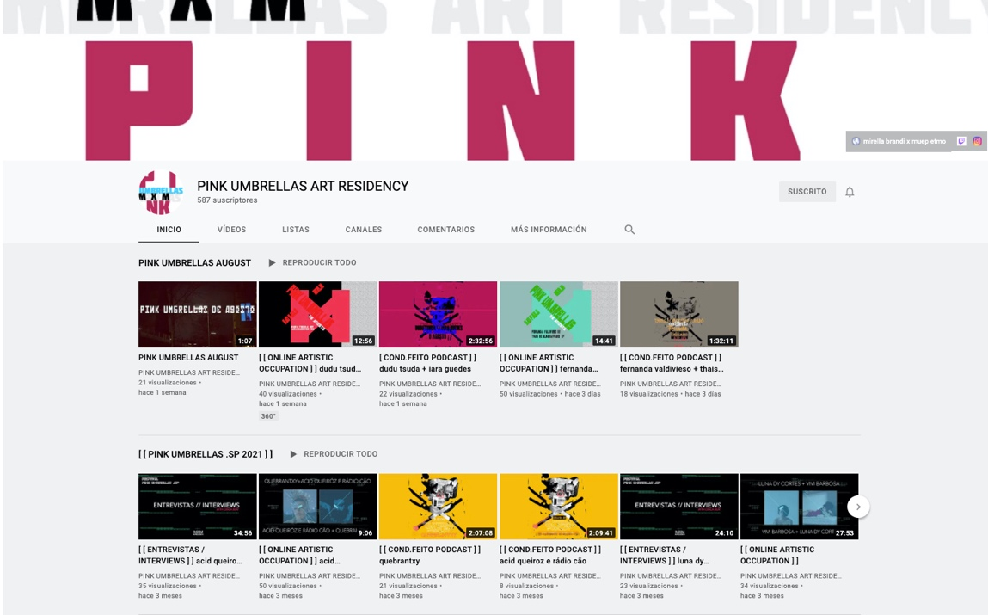
Imagem da plataforma PINKUMBRELLAS ART RESIDENCY, no youtube.com

Critic Invasion e Pink Talks
Além das obras artísticas, que são etiquetadas como "[ [ ONLINE ARTISTIC OCCUPATION ] ]", o canal Pink Umbrellas ainda traz mais dois tipos de vídeo: as invasões críticas, nomeadas de "[ [ [ CRITIC INVASION ] ] ]", e um talk show, chamado "[ [ [ PINK TALKS ] ] ]". As invasões críticas ocorrem em parceria com a revista Antro Positivo, que é uma publicação digital de artes cênicas e pensamento contemporâneo, criada em 2011. Esses vídeos foram feitos pelos próprios criadores da revista, o crítico e curador Ruy Filho e pela artista gráfica e fotógrafa Pat Cividanes. Os vídeos eram postados às segundas-feiras, às 16:00, fazendo uma reflexão crítica em audiovisual sobre a última obra lançada no canal.
Já o Pink Talks era um bate-papo informal publicado mensalmente, sobre os caminhos da arte contemporânea. O programa, mediado pelo Craca Beat, artista visual e produtor musical brasileiro, que também assina o visual e a edição final junto com a Tuca Paoli. Os vídeos reúnem curadores, programadores e pensadores de arte para uma conversa fluida e espontânea, sem nenhum discurso pronto, na qual a ideia é que, através desta conversa gravada, surjam inquietações e questões que reflitam não apenas a proposta do PINK UMBRELLAS, mas também o momento atual da arte contemporânea e possíveis futuros apontamentos.
Para Brandi e Etmo (2020), esses dois tipos de vídeo são importantes para o canal para que a criação e pensamento possam caminhar juntos, um cruzamento entre prática e teoria, o fazer e o refletir, que contribui para o amadurecimento da arte. Segundo os artistas, o mundo acadêmico pode ajudar a evidenciar questões importantes que a prática artística demoraria anos para perceber — ou mesmo poderia nem perceber — e, da mesma forma, a prática artística pode ajudar o mundo acadêmico a estudar e refletir sobre o passado e o mundo contemporâneo, podendo conectar suas pesquisas ao contexto prático contemporâneo de um modo mais realista.

Relato criativo
Em julho de 2020, recebemos o convite de Mirela e Muep para integrar a residência e chamarmos outra dupla para produzirmos um trabalho para a plataforma, que seria lançado em setembro. Com o projeto Clássicos de Calçada, realizamos obras de vídeo arte, performances em tempo real e instalações artísticas. O principal desafio então, seria trabalhar com outras duas pessoas sem nenhum encontro presencial e com uma temática completamente livre para um espaço ainda a ser ocupado na web. Decidimos convidar a dupla espanhola-grega Rosana e Aris, amigos que havíamos trabalhado em um espetáculo de dança (produzindo a trilha sonora e os visuais), que estavam em pleno verão na Grécia, realidade inversa a nossa: no frio e fechados em casa.
Abrimos uma pasta no Google Drive com referências, possíveis temas e um arquivo que íamos escrevendo nossas impressões, desejos e indagações, sem muito critério, onde todos interferiam perdendo-se assim a autoria original. O assunto latente do confinamento social, das limitações e medos aos quais nos encontrávamos foi naturalmente abordado. Outro tema surgido foi do próprio dispositivo como poética a ser explorada, além de ser como meio, suporte e difusão. Pensamos em revelar processos, já que o cotidiano passava de privado a público, e a encarar a restrição como método. Por fim, surgiu o interesse em expandirmos a vinheta do Pink Umbrellas, dar continuidade estética a ela para propor novamente essa autorreferência e amplificação do momento vivido.

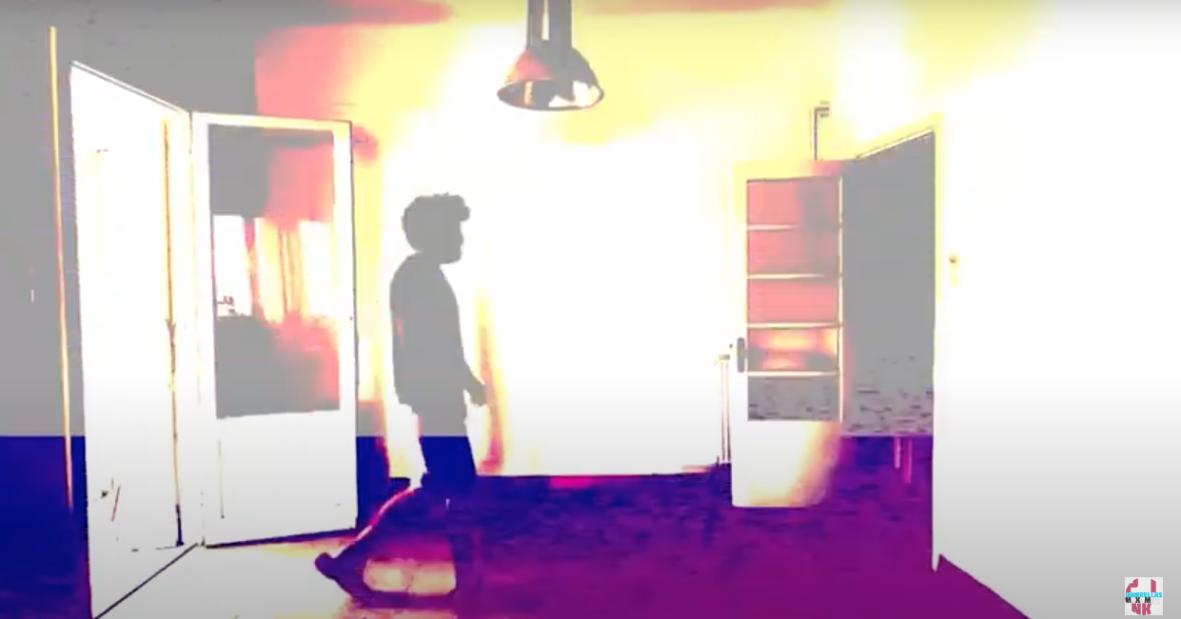
Print do vídeo The Wedge
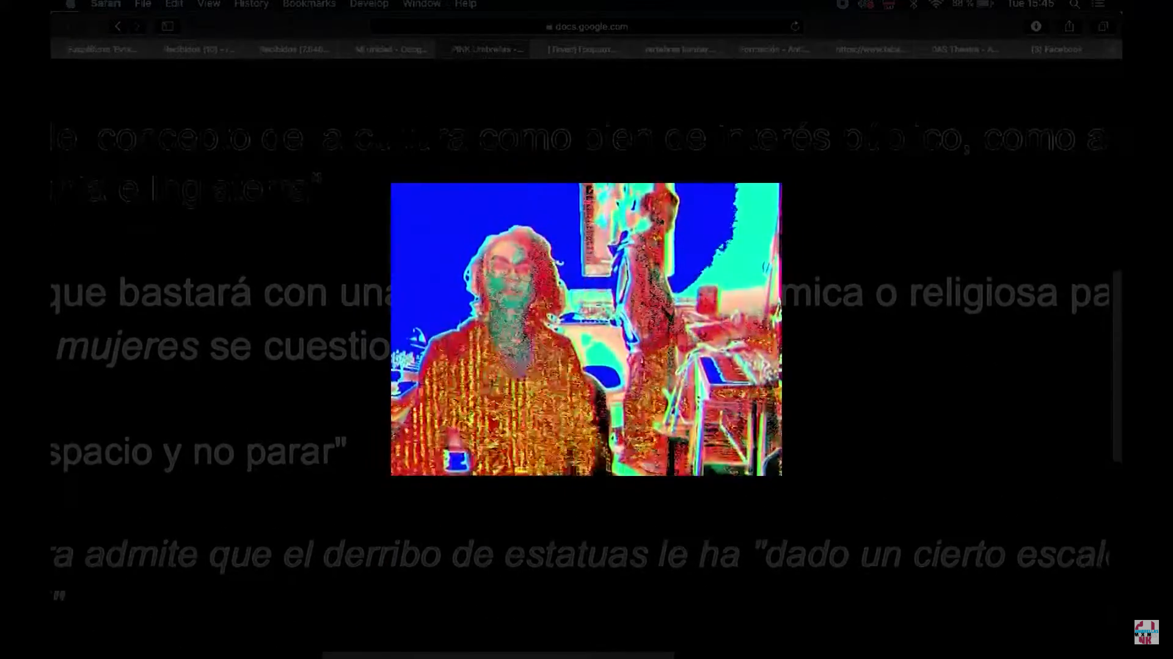Print do video The Wedge

Fomos gravando os encontros pelo Zoom, áudios de pensamentos nos nossos próprios idiomas e vídeos-performances de nossos cotidianos em casa. O resultado foi uma montagem quase colagem dessas experiências sobrepostas por ruídos digitais, como alusão a nós mesmos mediados e atravessados por telas e redes para existir, ao qual demos o nome de The Wedge (A vinheta). Ruy Filho e Pat Cividanes, do Antro positivo, produziram um vídeo na invasão crítica ao qual narram de modo belíssimo sua percepção da obra:
Em nossas casas, limitados por essa outra espacialidade, a digitalização interfere e modifica o Eu de maneira definitiva impondo a necessidade de outras manifestações possíveis ao mundo. Não está distante disso, pelo contrário, o fazer artístico. The Wedge, Rosana y Aris se unem ao Clássicos de Calçada para investigarem quais as possibilidades de dar ao exercício criativo aspectos específicos do momento. Assimilam por realidade a Cultura como manifesto primeiro e último, tendo por sugestão o próprio projeto como situação. Se as limitações das linguagens faladas e artísticas, como indicam, refletem restrições, a temporalidade desdobrada articula sua não-conclusão sobre as ambiências justapostas (Ruy Filho e Pat Cividanes, 2020).

Essas ambiências foram o encontro entre quatro artistas buscando um elo comum para criarem experiências vividas naquele específico momento histórico, que pudesse ser tanto a forma quanto o meio de liberdade digital, ao qual Prada (2017) denomina como pós-internet.

Conclusão
A quarentena obrigou diversas mudanças na rotina das pessoas, aumentando o uso da internet enquanto recurso profissional, social e de lazer. Ainda que esse meio fosse novidade para muitos, as investigações artísticas na web já existiam desde seu início e são produtos das suas ancestrais: a arte contemporânea e a videoarte.
O projeto do Pink Umbrellas Residency se oferece como aliado alternativo para que as produções artísticas pudessem continuar nesse período. O canal se mostrou um relevante projeto para compreendermos os novos caminhos da arte contemporânea pós-internet, fornecendo um panorama histórico, artístico e crítico. Artistas que participaram da residência, tiveram a chance de produzir e refletir sobre esse momento extremo. Trabalhos que trouxeram questionamentos políticos, sociológicos, científicos, processuais, midiáticos e econômicos.
O Pink Umbrellas buscou maneiras de conectar a prática artística ao mundo acadêmico e de criar uma experiência de colaboração entre artistas. As parcerias, que ocorrem de forma remota, também são formas de lutar contra essa egotização da rede social e ajudam a conectar as pessoas que estão isoladas em seus lares durante a pandemia. Pensamos que esse projeto reflete as novas resistências e utopias na arte, promovendo trocas, encontros, luz, acessos, processos, novas formas de articulações, uma demarcação histórica e principalmente, um grande registro nacional e internacional dessa força de proposições artísticas, apesar das tantas adversidades.

Referências
BRANDI, M.; ETMO, M. Entrevista - Pink Umbrellas Art Residency [mensagem pessoal]. Mensagem recebida por <mubronzeri.mb@gmail.com> em 07 nov. 2020.

HAN, B. C. No enxame: perspectivas do digital. Petrópolis: Vozes, 2018.

NUNES, F. O. Reflexões sobre a web arte em novos contextos. Revista Porto Arte, Porto Alegre, v. 17, n. 28. p. 85-97, 2010. Disponível em: <https://seer.ufrgs.br/PortoArte/article/view/18791>. Acesso em: mai. 2022.

PRADA, J. M. Prácticas Artísticas e Internet en la Época de las Redes Sociales. Madrid: Akal, 2012.

__________ Sobre el arte post-Internet. Revista Aureus, Guanajuato, n. 3, p. 45-51, 2017.

RUSH, M. Novas Mídias na Arte Contemporânea. São Paulo: Martins Fontes, 2006.

TRAVISANI, T. G. Imagem em movimento na arte: o digital como processo criativo. Revista Aurora. São Paulo, ed. 8, p. 112-127, 2010.

Pós-doutora, docente no PPGCOM / UAM. Grupo: Além Telas – experiências no audiovisual expandido. tgtravisani@anhembi.br.
Mestrando no PPGCOM / UAM, bolsista Capes. Grupo: CineArte – Cinema, análise fílmica e experiência intelectual. mubronzeri.mb@gmail.com.
https://www.youtube.com/c/PINKUMBRELLASARTRESIDENCY.
Projeto da dupla Tatiana Travisani e Deco Nascimento: www.classicosdecalcada.net
https://www.youtube.com/watch?v=NVUPMx5SOdQ.

